 | 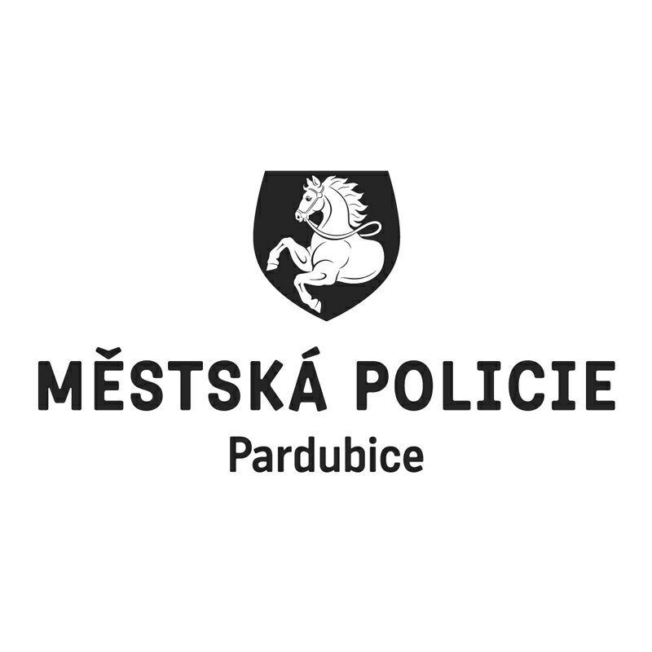 |  |  |  |  |  |  | *S00BX01X291A*
 |  |  |  |  | Statutární město Pardubice
 |  |  |  |  | Městská policie Pardubice
Objednatel: |  |  |  |  |  |  | Dodavatel:
Statutární město Pardubice |  |  |  |  |  |  | TELMO a.s.
Městská policie |  |  |  |  |  |  | Štěrboholská 560/73
Pernerova 443 |  |  |  |  |  |  | 10200 Praha
530 02 Pardubice |  |  |  |  |  |  | IČO: 47307781
IČO: 00274046 |  |  |  |  |  |  | DIČ: CZ47307781
DIČ: CZ00274046
Číslo účtu: 326561/0100 KB Pardubice
OBJEDNÁVKA č: OBJ/01217/22
Objednáváme u vás:
Počet |  | Předmět |  |  |  |  |  |  | Cena bez DPH | Cena s DPH
2 |  | nové kamerové body na území obvodu Dubina dle cenové nabídky |  |  |  |  |  |  | 213 500,70 | 258 335,85
Celkem Kč |  |  |  |  |  |  |  |  |  | 258 335,85
Dodání: |  |  | 30.09.2022
Poznámka: |  |  | Faktura musí obsahovat náležitosti daňového dokladu v souladu s platnými daňovými předpisy. „Dodavatel prohlašuje, že v okamžiku uskutečnění zdanitelného plnění nebude/není nespolehlivým plátcem. V případě nesplnění těchto podmínek bude Statutární město Pardubice dodavateli hradit pouze částku ve výši základu daně a DPH bude odvedeno místně příslušnému správci daně dodavatele.  Na faktuře uvádějte vždy číslo objednávky. Faktury zasílejte pokud možno elektronicky do datové schránky města ID: ukzbx4z nebo na e-mail: posta@mmp.cz.
V Pardubicích dne: |  |  |  | 29.07.2022
Správce rozpočtu |  |  |  |  |  | Příkazce operace
Vyřizuje: Bubnová Eva Ing.Mgr.
Telefon: 466 859 232 | Email: eva.bubnova@mppardubice.cz
Dodavatel svým podpisem stvrzuje akceptaci objednávky, včetně výše uvedených podmínek.

